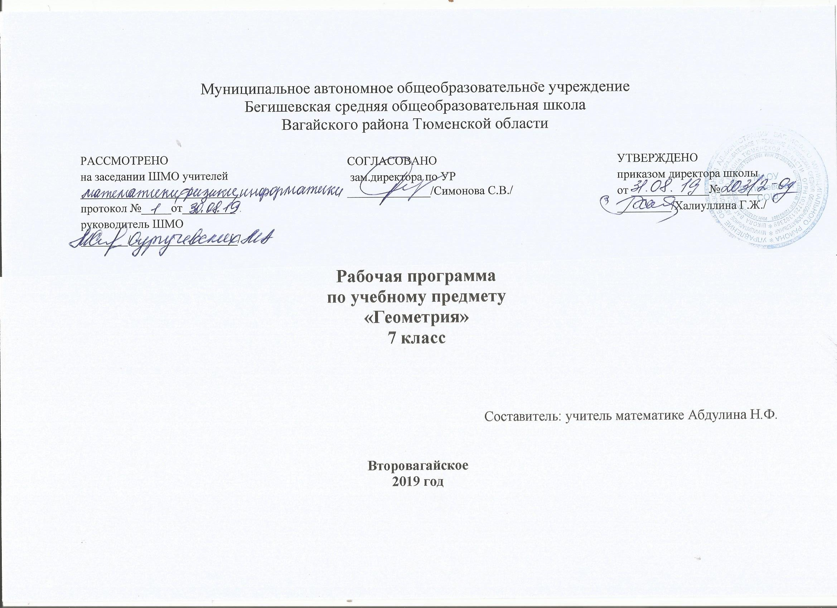

Личностные, метапредметные и предметные результаты освоения учебного предмета.
Программа обеспечивает достижение следующих результатов:
личностные:
1. формирование ответственного отношения к учению, готовности и способности, обучающихся к саморазвитию и самообразованию на основе мотивации к обучению и познанию, выбору дальнейшего образования на базе ориентировки в мире профессий и профессиональных предпочтений, осознанному построению индивидуальной образовательной траектории с учетом устойчивых познавательных интересов;
2. формирование целостного мировоззрения, соответствующего современному уровню развития науки и общественной практики;
3. формирование коммуникативной компетентности в общении и сотрудничестве со сверстниками, старшими и младшими в образовательной, общественно полезной, учебно-исследовательской, творческой и других видах деятельности;
4. умение ясно, точно, грамотно излагать свои мысли в устной и письменной речи, понимать смысл поставленной задачи, выстраивать аргументацию, приводить примеры и контрпримеры;
5. критичность мышления, умение распознавать логически некорректные высказывания, отличать гипотезу от факта;
6. креативность мышления, инициатива, находчивость, активность при решении геометрических задач;
7. умение контролировать процесс и результат учебной математической деятельности;
8. способность к эмоциональному восприятию математических объектов, задач, решений, рассуждений;
метапредметные:
1. умение самостоятельно планировать альтернативные пути достижения целей, осознанно выбирать наиболее эффективные способы решения учебных и познавательных задач;
2. умение осуществлять контроль по результату и по способу действия на уровне произвольного внимания и вносить необходимые коррективы;
3. умение адекватно оценивать правильность или ошибочность выполнения учебной задачи, её объективную трудность и собственные возможности её решения;
4. осознанное владение логическими действиями определения понятий, обобщения, установления аналогий, классификации на основе самостоятельного выбора оснований и критериев, установления родовых связей;
5. умение устанавливать причинно-следственные связи, строить логическое рассуждение, умозаключение (индуктивное, дедуктивное и по аналогии) и выводы;
6. умение создавать, применять и преобразовывать знаково-символические средства, модели и схемы для решения учебных и познавательных задач;
7. умение организовывать учебное сотрудничество и совместную деятельность с учителем и сверстниками: определять цели, распределять функции и роли участников, общие способу работы; умение работать в группе: находить общее решение и разрешать конфликты на основе согласования позиций и учета интересов; слушать партнера; формулировать, аргументировать и отстаивать свое мнение;
8. формирование и развитие учебной и общепользовательской компетентности в области использования информационно-коммуникационных технологий (ИКТ-компетентности);
9. первоначальные представления об идеях и о методах математики как универсальном языке науки и техники, о средстве моделирования явлений и процессов;
10. умение видеть математическую задачу в контексте проблемной ситуации в других дисциплинах, в окружающей жизни;
11. умение находить в различных источниках информацию, необходимую для решения математических проблем, и представлять её в понятной форме; принимать решение в условиях неполной и избыточной, точной и вероятностной информации;
12. умение понимать и использовать математические средства наглядности (рисунки, чертежи, схемы и др.) для иллюстрации, интерпретации, аргументации;
13. умение выдвигать гипотезы при решении учебных задач и понимать необходимость их проверки;
14. умение применять индуктивные и дедуктивные способы рассуждений, видеть различные стратегии решения задач;
15. понимание сущности алгоритмических предписаний и умение действовать в соответствии с предложенным алгоритмом;
16. умение самостоятельно ставить цели, выбирать и создавать алгоритмы для решения учебных математических проблем;
17. умение планировать и осуществлять деятельность, направленную на решение задач исследовательского характера;

предметные:
1. овладение базовым понятийным аппаратом по основным разделам содержания; представление об основных изучаемых понятиях (число, геометрическая фигура) как важнейших математических моделях, позволяющих описывать и изучать реальные процессы и явления;
2. умение работать с геометрическим текстом (анализировать, извлекать необходимую информацию), точно и грамотно выражать свои мысли в устной и письменной речи с применением математической терминологии и символики, использовать различные языки математики, проводить классификации, логические обоснования, доказательства математических утверждений;
3. овладение навыками устных, письменных, инструментальных вычислений;
4. овладение геометрическим языком, умение использовать его для описания предметов окружающего мира, развитие пространственных представлений и изобразительных умений, приобретение навыков геометрических построений;
5. усвоение систематических знаний о плоских фигурах и их свойствах, а также на наглядном уровне – о простейших пространственных телах, умение применять систематические знания о них для решения геометрических и практических задач;
6. умение измерять длины отрезков, величины углов, использовать формулы для нахождения периметров геометрических фигур (треугольника);
7. умение применять изученные понятия, результаты, методы для решения задач практического характера и задач из смежных дисциплин с использование при необходимости справочных материалов, калькулятора, компьютера.

СОДЕРЖАНИЕ КУРСА ГЕОМЕТРИИ
Начальные геометрические сведения 10 ч
Простейшие геометрические фигуры: прямая, точка, отрезок, луч, угол. Понятие равенства геометрических фигур. Сравнение отрезков и углов. Измерение отрезков, длина отрезка. Измерение углов, градусная мера угла. Смежные и вертикальные углы, их свойства. Перпендикулярные прямые.
В данной теме вводятся основные геометрические понятия и свойства простейших геометрических фигур на основе наглядных представлений обучающихся путем обобщения очевидных или известных из курса математики I— 6 классов геометрических фактов. Понятие аксиомы на начальном этапе обучения не вводится, и сами аксиомы не формулируются в явном виде. Необходимые исходные положения, на основе которых изучаются свойства геометрических фигур, приводятся в описательной форме.
Треугольники 18 ч
Треугольник. Признаки равенства треугольников. Перпендикуляр к прямой. Медианы, биссектрисы и высоты треугольника. Равнобедренный треугольник и его свойства. Задачи на построение с помощью циркуля и линейки.
Признаки равенства треугольников являются основным рабочим аппаратом всего курса геометрии. Доказательство большей части теорем курса и также решение многих задач проводится по следующей схеме: поиск равных треугольников — обоснование их равенства с помощью какого-то признака — следствия, вытекающие из равенства треугольников.
Применение признаков равенства треугольников при решении задач дает возможность постепенно накапливать опыт проведения доказательных рассуждений.
Параллельные прямые 13 ч
Признаки параллельности прямых. Аксиома параллельных прямых. Свойства параллельных прямых.
Признаки и свойства параллельных прямых, связанные с углами, образованными при пересечении двух прямых секущей (накрест лежащими, односторонними, соответственными), широко используются в дальнейшем при изучении четырехугольников, подобных треугольников, при решении задач, а также в курсе стереометрии.
Соотношения между сторонами и углами треугольника. 18 ч
Сумма углов треугольника. Соотношение между сторонами и углами треугольника. Неравенство треугольника. Прямоугольные треугольники, их свойства и признаки равенства. Расстояние от точки до прямой. Расстояние между параллельными прямыми. Построение треугольника по трем элементам.
В данной теме доказывается одна из важнейших теорем геометрии — теорема о сумме углов треугольника. Она позволяет дать классификацию треугольников по углам (остроугольный, прямоугольный, тупоугольный), а также установить некоторые свойства и признаки равенства прямоугольных треугольников.
Понятие расстояния между параллельными прямыми вводится на основе доказанной предварительно теоремы о том, что все точки каждой из двух параллельных прямых равноудалены от другой прямой. Это понятие играет важную роль, и частности используется в задачах на построение.
При решении задач на построение в 7 классе следует ограничиться только выполнением и описанием построения искомой фигуры. В отдельных случаях можно провести устно анализ и доказательство, а элементы исследования должны присутствовать лишь тогда, когда это оговорено условием задачи.
Повторение. 9 ч

